**꿈나무 한글학교 기말고사**

2016-2017년 초급 1반 이름: ___________________

* 다음을 읽어보세요.



* 다음을 읽어보세요.

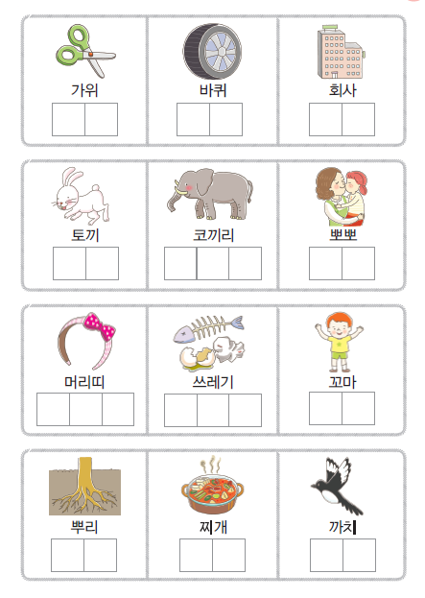

* 다음을 읽어보세요.

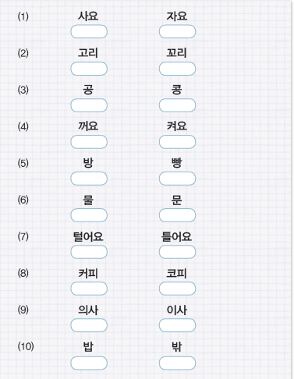

* 다음을 읽어보세요.



* 빈 칸에 맞는 말을 써 보세요.





* 한국어로 쓰고 말해 보세요.

